全国大学生节能减排大赛
如今每个人的生活中都与节能减排息息相关，出门采取步行或者骑车，坐公交的方式，都是为了保护环境。作为大学生更是应该将这一理念深深扎根于脑海之中，那么也是为了充分发掘同学们的聪明才智，全国大学生节能减排大赛给了大家一次很好的展示机会。
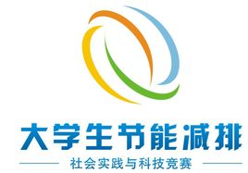 全国大学生节能减排社会实践与科技竞赛是由教育部高等教育司主办、唯一由高等教育司办公室主抓的全国大学生学科竞赛， 为教育部确定的全国十大大学生学科竞赛之一，也是全国高校影响力最大的大学生科创竞赛之一 。该竞赛充分体现了“节能减排、绿色能源”的主题，紧密围绕国家能源与环境政策，紧密结合国家重大需求，在教育部的直接领导和广大高校的积极协作下，起点高、规模大、精品多，覆盖面广，是一项具有导向性、示范性和群众性的全国大学生竞赛，得到了各省教育厅、各高校的高度重视。
竞赛作品分为“社会实践调查”和“科技制作”两类，倡导大学生深入社会调查，发现国家重大需求，启发创新思维，形成发明专利。将人文素养融合到科学知识技能之中，使学以致用不仅体现于头脑风暴，而且展现在精巧创造。竞赛吸引了大陆250多所高校、港澳台以及部分海内外高校，已经形成了“百所高校，千件作品，万人参赛”的国际性规模。
全国大学生节能减排社会实践与科技竞赛专家委员会由包括两院院士、973首席专家、长江学者、杰出青年获得者等130余位国内知名专家学者组成，每年还特邀一定数量的企业专家参与评选。
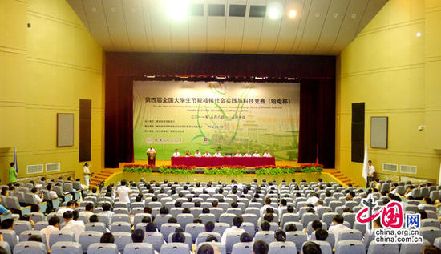

来通过下面简短的介绍来了解一下该竞赛吧~
中文名
全国大学生节能减排社会实践与科技竞赛
外文名
National University Student Social Practice and Science Contest on Energy Saving & Emission Reduction
主办单位
中华人民共和国教育部高等教育司
承办单位
教育部高等学校能源动力学科教学
主 题
节能减排，绿色能源
参赛规模
百所高校，千件作品，万人参与
报名方式及时间：
1、官方网址：www.jienengjianpai.org
2、竞赛周期：一年一届
3、 报名时间：可关注官网，一般在4、5月
时间 | 届数 | 主办单位 | 承办单位（教育部委托） | 承办高校（联合）
2008 | 第一届  （博奇环保杯） | 教育部高等教育司 | 教育部高等学校能源动力学科教学指导委员会 | 浙江大学
2009 | 第二届  （博奇环保杯） | 教育部高等教育司 | 教育部高等学校能源动力学科教学指导委员会 | 华中科技大学
2010 | 第三届  （科信能环杯） | 教育部高等教育司 | 教育部高等学校能源动力学科教学指导委员会 | 北京科技大学
2011 | 第四届  （哈电杯） | 教育部高等教育司 | 教育部高等学校能源动力学科教学指导委员会 | 哈尔滨工业大学
2012 | 第五届  （凯盛开能杯） | 教育部高等教育司 | 教育部高等学校能源动力学科教学指导委员会 | 西安交通大学
2013 | 第六届  （力诺瑞特杯） | 教育部高等教育司 | 教育部高等学校能源动力学科教学指导委员会 | 上海交通大学
2014 | 第七届  （金川杯） | 教育部高等教育司^{[2]} | 教育部高等学校能源动力学科教学指导委员会 | 昆明理工大学
2015 | 第八届 | 教育部高等教育司^{[3]} | 教育部高等学校能源动力学科教学指导委员会 | 哈尔滨工程大学
第八届全国大学生节能减排社会实践与科技竞赛在哈尔滨工程大学举行。大赛共收到全国281所高校的2534件作品，经过网评、会评等层层筛选，最终来自全国68所高校的161件涉及能源、机械、资源、建筑、电气、海洋、社会、经济、矿业等多个领域的节能减排作品集中“亮相”。
对于节能减排问题的研究是大势所趋，小编认为那些有想法的同学都可以积极参与，也是一个相当不错的锻炼机会呢，期待大家有精彩的表现哦~

编写者：2014级本科生黄凯杰 2015级研究生 张强

